RODIČOVSKÉ JEDENÁCTERO
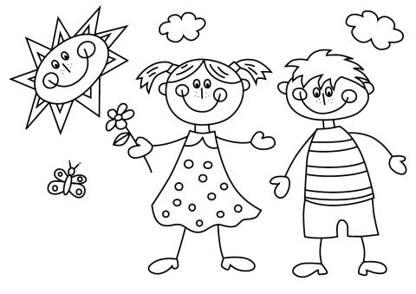
- Ráno i odpoledne se zdravíme, ať náladu si nekazíme.
- Do školky voďte nás dříve, ať strávíme tu hezké chvíle.
- Návleky na boty si dejte, špinavými botami nám tu nešlapejte.
- Doma dveře zavřené máte a ve školce na ně zapomínáte.
- Maminko a tatínku, u dveří dávej mi pusinku.
- Paní učitelce nás předávejte, na naší bezpečnost tak pozor dejte!
- Do školky jen plyšáčka si nosíme, jiné hračky tady často ztratíme.
- Když se třeba polijeme, náhradní oblečení užijeme.
- Ze školky vyzvedávejte nás včas, ať trávíme spolu odpolední čas.
- Když ze školky odcházíme, na zahradu už nechodíme.
- A pozor! Informace důležité, na nástěnkách jsou připíchnuté.

